退课申请流程（学生端）
1.登录教学管理系统（新版），点击报名申请→教学项目报名
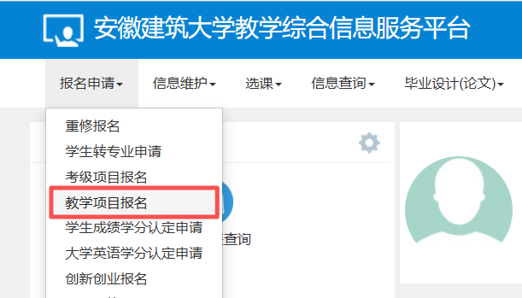
2.依次点击报名→确认
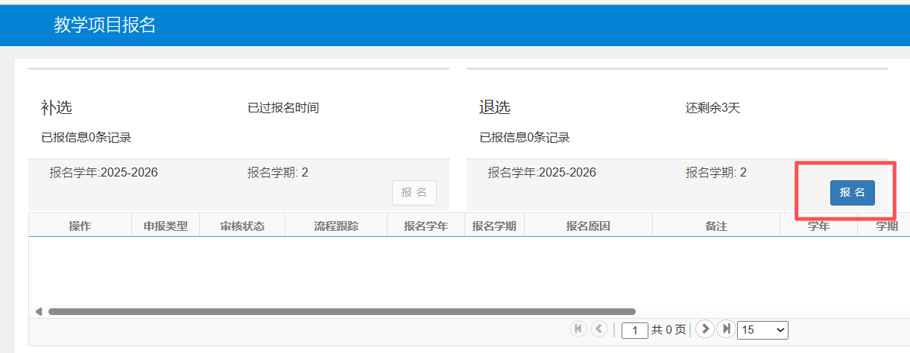
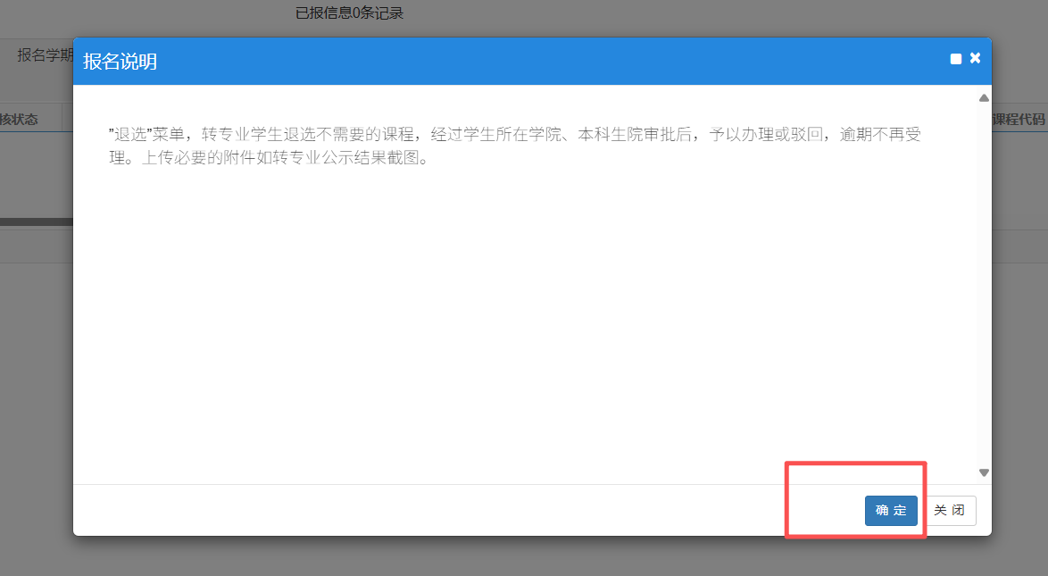
3.点击查询后选择相应教学班，原因输入转专业，附件上传转专业个人公示结果截图，点击申请，弹出窗口点击确认，即申请成功。
如果操作错误，返回报名页面，点击退报即可。
